Бекітемін:
Оқу ісі жөніндегі орынбасары: ____________________

Қазақстан Республикасы Оқу-ағарту министрлігі
______________________________________________
(білім беру ұйымының атауы)
Қысқа мерзімді (сабақ) жоспары
Жарықтың сыну заңы
(сабақтың тақырыбы)

Бөлім: | Геометриялық оптика
Педагогтың аты-жөні:
Күні:
Сынып: 11 | Қатысушылар саны: | Қатыспағандар саны:
Сабақтың тақырыбы: | Жарықтың сыну заңы
Оқу бағдарламасына сәйкес оқыту мақсаттары: | 11.6.2.3 - Гюйгенс принципінің көмегімен жарықтың сыну заңын түсіндіру
Сабақтың мақсаты: | - Гюйгенс принципі көмегімен жарықтың сыну заңын түсіндіреді  - сыну заңын (sin α/sin γ = n₂/n₁) есептерде қолданады  - жарықтың ортадағы жылдамдығы мен сыну көрсеткішінің байланысын түсіндіреді  - жазық параллель пластина мен призмадағы сәуле жолын талдайды
Құндылықтарға баулу: | «Адал азамат» бағдарламасы бойынша: Заң және тәртіп.  «Тәртіпке бағынған құл болмайды, тәртіпсіз ел болмайды» – Бауыржан Момышұлы.  Құндылық топтық жұмыстағы жауапкершілік пен өзара құрмет арқылы жүзеге асады.
Сабақтың барысы:
Сабақтың кезеңі/ уақыт | Педагогтің әрекеті | Оқушының әрекеті | Бағалау | Ресурстар
Сабақтың басы  6 минут  Ұйымдастыру, қызығушылықты ояту, мақсат қою | Ұйымдастыру кезеңі. Сәлемдесу, түгендеу, бағалау парағын тарату.  Білімді өзектендіру: «Сұрақтар себеті». Себеттен «Жазық және сфералық айналар. Практикалық жұмыс №10 «Ойыс айнаға түскен және шағылған стандартты сәулелердің жолы»» тақырыбына арналған сұрақ жазылған қағазды алып, жауап береді.  Проблемалық сұрақ: Бассейн түбі неге таяз болып көрінеді? Сыну заңын толқындық теория қалай түсіндіреді?  Оқушылардың болжамдары тыңдалып, сабақтың тақырыбы мен мақсаты бірге анықталады. | Кездейсоқ сұраққа жауап береді.  Болжам айтып, мақсатты анықтауға қатысады. | ҚБ: ауызша кері байланыс, «Бас бармақ». | Слайд  Бағалау парағы
Жаңа білім  10 минут  Түсіндірмелі әңгіме + концептуалды карта | Мұғалім негізгі ұғымдарды слайд пен сызба арқылы түсіндіреді; оқушылар концептуалды карта құрады:  - Гюйгенс: ортада жылдамдық өзгергенде фронт бұрылады → sin α/sin γ = υ₁/υ₂ = n₂/n₁.  - n = c/υ.  - Жазық параллель пластина: шыққан сәуле параллель, ығысқан.  - Көрінетін тереңдік: h′ ≈ h/n (тік қарағанда).  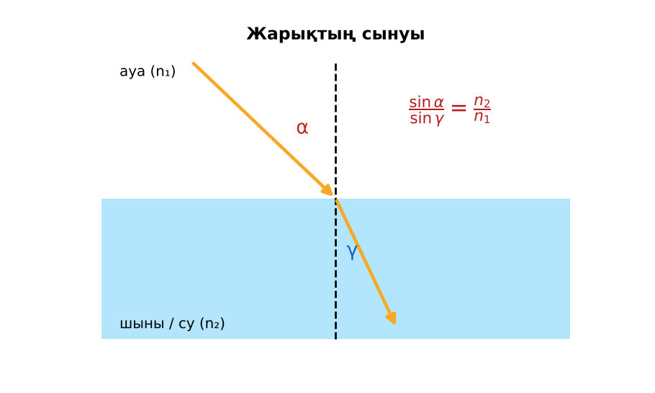  1-сурет. Жарықтың сынуы  PhET: https://phet.colorado.edu/en/simulations/bending-light | Тыңдап, концептуалды карта құрады. | Дескриптор:  - Гюйгенс принципі көмегімен жарықтың сыну заңын түсіндіреді;  - топта/жұпта белсенді жұмыс істейді.  2 балл | Физика 11-сынып оқулығы  Слайд
«Сен – мен» жұптық оқыту  11 минут  Өзара оқыту | «Сен – мен». 1-оқушы үлгі есепті шығарып, әр қадамын дауыстап түсіндіреді, 2-оқушы тексереді; келесі есепте рөлдер ауысады.  Үлгі есеп / мысал. Сыну  1) n₁sin α = n₂sin γ.  2) Ауадан суға 45°: sin γ = 0,53, γ ≈ 32°.  Жауабы: ≈ 32°.  ЕББҚ оқушыларына: тапсырманы бөліктерге бөліп беру және қосымша 3–5 минут; аудио/бейне нұсқау, нұсқауды тақтаға жазып қою. | Кезекпен шығарып, бір-біріне түсіндіреді. | Дескриптор: шешім қадамдарын түсіндіреді.  2 балл | Жұмыс дәптері
Сергіту сәті  2 минут | «Тепе-теңдік». Оқушылар бір аяқпен тұрып, қолдарын иіндік сияқты жайып, тепе-теңдікті сақтайды. | Қимылмен орындайды. | – | –
Сабақтың ортасы  10 минут  Деңгейлік тапсырмалар (жеке жұмыс) | Оқушы деңгейін өзі таңдайды; А деңгейін орындаған оқушы В деңгейіне өтеді (тапсырмалар Қосымша 1-де).  А деңгейі (білу, қолдану):  Ауадан суға 45° түскен сәуленің сыну бұрышы?  В деңгейі (талдау):  Суда жарық жылдамдығы 2,25·10⁸ м/с. Судың сыну көрсеткіші?  С деңгейі (жинақтау, бағалау):  Гюйгенс принципі арқылы сыну заңын сызбамен қорытып шығар.  ЕББҚ оқушыларына: толтырылған үлгі есеп және бос орынды толықтыру тапсырмасы; суретті тірек-сызба және қадамдық нұсқаулық. | Деңгейін таңдап, жеке орындайды.  Жауап кілтімен өзін-өзі тексереді. | Дескриптор:  А: сыну заңын (sin α/sin γ = n₂/n₁) есептерде қолданады – 2 балл  В: жарықтың ортадағы жылдамдығы мен сыну көрсеткішінің байланысын түсіндіреді – 3 балл  С: жазық параллель пластина мен призмадағы сәуле жолын талдайды – 4 балл | Деңгейлік карточкалар  Жауап кілті
Сабақтың соңы  6 минут  Бекіту, рефлексия, үй тапсырмасы | Бекіту: Kahoot викторинасы (мұғалім алдын ала дайындайды). Сұрақтар:  - n = c/υ – не? (абсолюттік сыну көрсеткіші)  - Тығыз ортаға өтсе γ? (α-дан кіші)  - Бассейн тереңдігі? (таяз көрінеді)  Kahoot: https://kahoot.com/  Рефлексия «Нысана»: оқушылар нысананың 4 секторына («түсіндім», «белсенді болдым», «топпен жұмыс», «қызықты болды») белгі қояды.  Үй тапсырмасы (таңдау бойынша):  - А: §26; 3 есеп.  - В: Стақандағы тиын тәжірибесі.  - С: Сағым мен атмосфералық рефракция. | Викторинаға жауап береді.  Балын қосып, өзін-өзі бағалайды.  Рефлексия жасайды. | Дескриптор: викторина сұрақтарының 80%-ына дұрыс жауап береді – 1 балл  Шкала: 90–100% «өте жақсы», 70–89% «жақсы», 50–69% «қанағаттанарлық» | Kahoot (QR)  Kundelik.kz
Мұғалімге ескерту: оқушылар жиі жіберетін қателер
- Сынғанда ν өзгереді. → υ мен λ өзгереді.
Өмірмен байланыс
Сарқыраманың тереңдігі көрінгеннен үлкен.
Тапсырмалардың жауап кілті
Тапсырма | Жауабы
А | sin γ = 0,707/1,33 ≈ 0,53 → γ ≈ 32°.
В | n ≈ 1,33.
С | Фронттың бір шеті ортаға ертерек кіріп, баяулайды; үшбұрыштардан υ₁/sin α = υ₂/sin γ.
Қосымша 1 | 1,5 м.
Қосымша 2 | n₂/n₁.
Үлгі есеп | ≈ 32°.

Қосымша 1. Оқушыға арналған тапсырмалар парағы (басып шығаруға)
Аты-жөні: ____________________ **Сынып:** __ **Күні:** ______

А деңгейі
Ауадан суға 45° түскен сәуленің сыну бұрышы?
____________________________________________________________________________________________
____________________________________________________________________________________________

В деңгейі
Суда жарық жылдамдығы 2,25·10⁸ м/с. Судың сыну көрсеткіші?
____________________________________________________________________________________________
____________________________________________________________________________________________
____________________________________________________________________________________________

С деңгейі
Гюйгенс принципі арқылы сыну заңын сызбамен қорытып шығар.
____________________________________________________________________________________________
____________________________________________________________________________________________
____________________________________________________________________________________________

Қосымша тапсырмалар
1) Көрінерлік тереңдік h/n (2 м су)?
____________________________________________________________________________________________
2) Салыстырмалы n?
____________________________________________________________________________________________
Қосымша 3. Тірек-конспект (бос орындарды сабақ барысында толтыр)
Тақырып: Жарықтың сыну заңы

• Гюйгенс: ортада жылдамдық өзгергенде фронт бұрылады → sin α/sin γ = υ₁/υ₂ = n₂/n₁.
• n = c/υ.
• Жазық параллель пластина: шыққан сәуле параллель, ығысқан.
• Көрінетін тереңдік: h′ ≈ h/n (тік қарағанда).

Есімде қалған формула / ереже: ____________________________________________________________
____________________________________________________________________________________________
Қосымша 2. Бағалау парағы (әр оқушыға)
Кезең | Дескриптор | Балл | Менің балым
Түсіндірмелі әңгіме + концептуалды карта | Дескриптор: - Гюйгенс принципі көмегімен жарықтың сыну заңын түсіндіреді; - топта/жұпта белсенді жұмыс істейді. | 2
Өзара оқыту | Дескриптор: шешім қадамдарын түсіндіреді. | 2
Деңгейлік тапсырмалар (жеке жұмыс) | Дескриптор: А: сыну заңын (sin α/sin γ = n₂/n₁) есептерде қолданады – 2 балл В: жарықтың ортадағы жылдамдығы мен сыну көрсеткішінің байланысын түсіндіреді – 3 б | 9
Бекіту, рефлексия, үй тапсырмасы | Дескриптор: викторина сұрақтарының 80%-ына дұрыс жауап береді – 1 балл Шкала: 90–100% «өте жақсы», 70–89% «жақсы», 50–69% «қанағаттанарлық» | 1
Барлығы | 12–14 «өте жақсы», 9–11 «жақсы», 6–8 «қанағаттанарлық» | 14

Қосымша 4. Көрнекілік (интерактивті тақтаға немесе басып шығаруға)
1-сурет. Жарықтың сынуы

Суретпен жұмыс (сұрақтар): 1) Суретте қандай құбылыс/құрылғы бейнеленген? 2) Қандай физикалық шамалар көрсетілген және олар қалай байланысқан? 3) Суретке сүйеніп, өмірден бір мысал келтір.
Сандық ресурстар (QR-кодтар)
PhET – симуляция  https://phet.colorado.edu/en/simulations/bending-light   | Kahoot – викторина  https://kahoot.com/   | Bilimland – видеосабақ  https://bilimland.kz/   | OPIQ – цифрлық оқулық  https://www.opiq.kz/  

